Если в правой части вынести э. д. с. Ɛ за скобки и учесть, что отношение Ɛ / r равно току короткого замыкания I_{0 ,} то формула (2) принимает вид

U = Ɛ( 1 - I/ I₀) . (3)

Зависимость напряжения во внешней цепи от тока показана на рис. 2

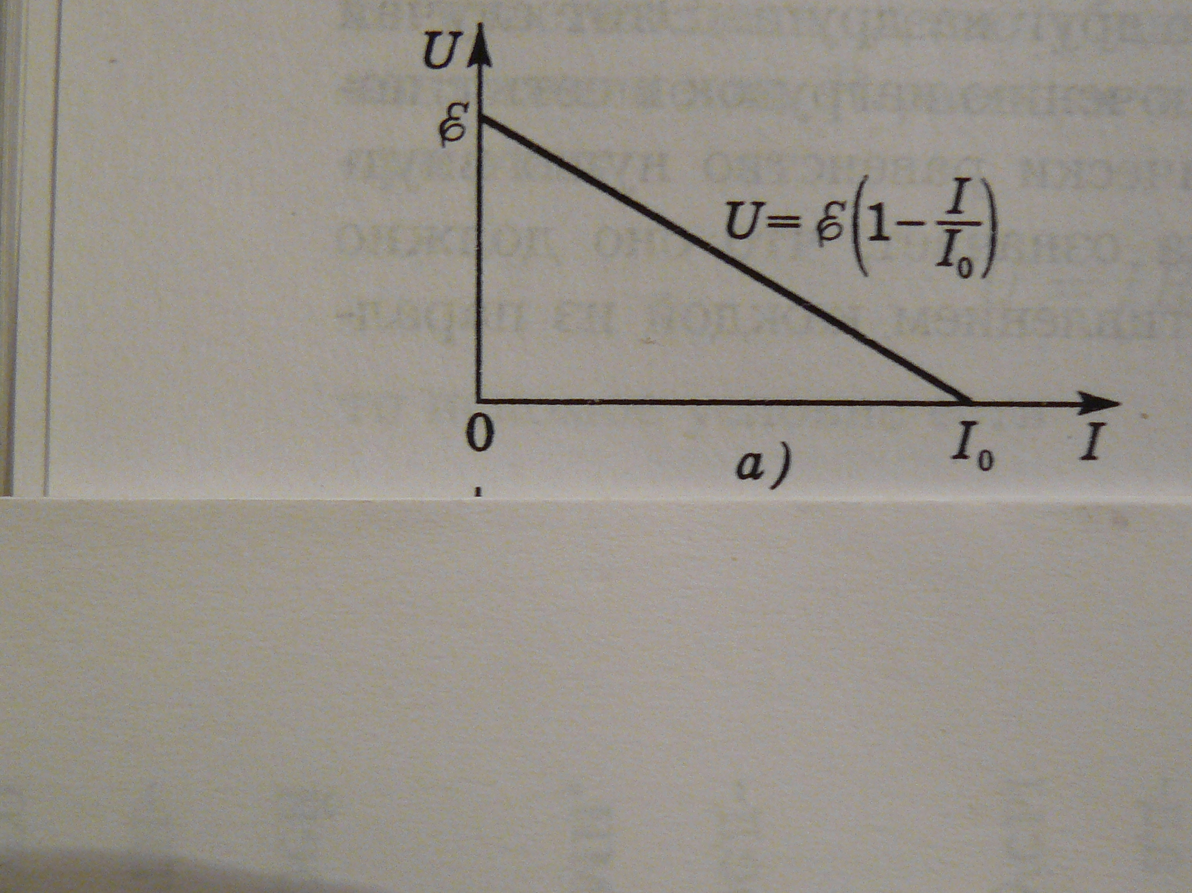

Рис. 2

Полная мощность P , развиваемая источником, равна:

P = Ɛ I. (4)

Полная мощность P_{п} , выделяющаяся на нагрузке (в том числе с учетом формулы (2)) равна:

P_{п} = U I = Ɛ I - I² r . (5)

Формулу (5) можно преобразовать, если учесть формулу (3). Получится:

P_{п} = Ɛ I ( 1 - I/ I₀) (6)

